|  |  |  |
| --- | --- | --- |
| МИНИСТЕРСТВО СЕЛЬСКОГО ХОЗЯЙСТВА РОССИЙСКОЙ  ФЕДЕРАЦИИ  ФГБУ «Россельхозцентр» Филиал ФГБУ «Россельхозцентр»  по Кировской области и Республике Коми | |  |
| **СИГНАЛИЗАЦИОННОЕ СООБЩЕНИЕ**  **РОССЕЛЬХОЗЦЕНТРА**  **№ 23 от 04 июля 2025 г.** |  | |

**Исх. № 822 от 04.07.2025г.**

Адрес филиала 610007, г. Киров, ул. Ленина, д. 176-А

Контакты филиала тел.: 8(8332)330-997; 35-20-20 e-mail - [rsc43@mail.ru](mailto:rsc43@mail.ru), 43@rscagro.ru

**Гороховая тля**

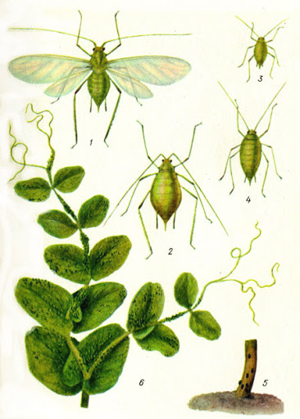Отдел по защите растений филиала ФГБУ «Россельхозцентр» по Кировской области и Республике Коми сообщает о вредоносности гороховой тли в посевах зернобобовых культур в центральной и южной части области.

Тело самки имеет овальную форму и длину около 4,5 мм, окрашено в светло-зеленый цвет с возможным розоватым оттенком. Зимние яйца располагаются на нижних частях стеблей двулетних и многолетних бобовых растений. В зависимости от климатических условий, гороховая тля способна развиваться в 4-12 поколениях.

В летний период численность тли значительно уменьшается под воздействием сильных дождей или засухи. Снижение температуры воздуха заметно замедляет процесс развития насекомых.

**ЭПВ**: начало бутонизации-цветение – **300-500** тлей на 100 взмахов сачком или **15-20%** растений с 1-2-баллом заселения.

По состоянию на 4.07.2025 г вредителем заселено 41,5% от обследованной площади. Средневзвешенная численность составила 41,02 экз./100 взмахов сачка, максимальная численность отмечена в Котельническом районе на площади 113 га (140 экз./100 взмахов сачка) . Средневзвешенная численность составила 3,11 экз./раст., максимальная – 4,78 экз./раст. в Куменском районе на площади 226 га.

**Меры борьбы:**

- пространственная изоляция посевов однолетних и многолетних бобовых культур затрудняет перелеты крылатых особей;

- проведение посева зернобобовых в оптимальные ранние сроки и выращивание раннеспелых сортов;

- запахивание всходов осыпавшихся при уборке гороха и низкий подкос многолетних трав;

- применение инсектицидов на основе действующих веществ: пиретроиды, фосфорорганические соединения, неоникотиноиды и др., зарегистрированные на территории РФ.

*Для повышения стрессовой устойчивости растений рекомендуется применять инсектициды в комплексе с* ***биологическими*** *препаратами.*

*По вопросам проведения обследований, обработок, консультаций в области защиты растений, обращайтесь в филиал ФГБУ «Россельхозцентр» по Кировской области и Республике Коми и районные и межрайонные отделы. Контакты: тел. 8(8332)33-09-97, 33-05-71.*

**Применение пестицидов и агрохимикатов в сельскохозяйственном производстве проводится только после предварительного обследования сельскохозяйственных угодий (посевов, производственных помещений).**

**Необходимо строго соблюдать регламент применения, правила личной гигиены и техники безопасности.**